

**BACHARELADO EM ENGENHARIA CIVIL**

**PRODUÇÃO ÚNICA - ESTUDO DIRIGIDO DE CASO**

**JOSÉ CARLOS RODRIGUES DE FILHO**

Texto dissertativo apresentado no curso de Engenharia Civil do Centro Universitário AGES, como um dos pré-requisitos para obtenção da nota parcial nas disciplinas de Estágio Supervisionado (Empresa) (Bruno Almeida Souza), Estudos Dirigidos em Instalações Prediais (Priscila Marques Correa), Obras de Terra (Vanessa Silva Chaves), Cálculo III (Gabriel de Mello Loureiro), Álgebra Linear, Geometria Analítica e Descritiva (José Everton de Jesus Rezende), Estradas e Pavimentação (Raphael Sapucaia dos Santos).

**Orientador:** José Marcelo Domingos de Oliveira

**Turma:** 9º período

**Turno:** Calendário Alternativo

|  |  |  |
| --- | --- | --- |
| **CRITÉRIOS DE CORREÇÃO DA**  **PRODUÇÃO ÚNICA** | **PONTUAÇÃO MÁXIMA** | **PONTUAÇÃO OBTIDA** |
| 1. ESTRUTURA  ( ) Introdução  ( ) Desenvolvimento  ( ) Conclusão | 0,5 |  |
| 2. CORRESPONDÊNCIA DO TEXTO COM O CASO/PROBLEMA | 0,5 |  |
| 3. CONTEÚDO APRESENTADO **1,0 SENDO =** | | |
| 3.1.Introdução | 1,0 |  |
| 3.2. Desenvolvimento  ( ) Resumo dos Problemas  ( ) Fundamentação Teórica e Discussão | 1,0 |  |
| 3.3.Conclusão | 1,0 |  |
| 4. VOCABULÁRIO ADEQUADO E GRAMÁTICA  ( ) Vocabulário (variedade e científico)  ( ) Gramática (acentuação, ortografia, regência, emprego adequado dos pronomes, conjunções, tempos e modos verbais, preposições e pontuação) | 2,0 |  |
| 5. COESÃO (construção de períodos – repetições de palavras e frases incompletas) | 1,0 |  |
| 6. COERÊNCIA (encadeamento de ideias) | 1,0 |  |
| 7. NORMAS DA PRODUÇÃO ÚNICA | 2,0 |  |
|  | **10,0** |  |

Paripiranga/BA

Maio de 2021

**1. INTRODUÇÃO**

Em relação ao estudo do caso, é interessante frisar a importância da matéria-prima reciclada para pavimentação, na construção civil (RCC) esses materiais recicláveis poderão ser usados nas vias na camada base da estrutura, os custos serão menores comparados com matéria-prima de extração, pois o custo de insumo reciclado é menor, explorando os recursos recicláveis sai mais em conta, sem contar que pode ter o mesmo insumo com preços baixos, e automaticamente ajuda no meio ambiente.

A aplicação da matéria-prima reciclada ajuda na conservação do meio ambiente, na diminuição do acúmulo do lixo, o insumo na sua forma natural têm o valor bem mais caro que na versão reciclada, sabendo que é o mesmo insumo, o material reciclado ele passa por processo de triagem, separando os resíduos, deixando apenas as partículas que serão utilizadas nas pavimentações, o material reciclado que é usado na pavimentação é a brita reciclada e a também a areia, a brita pode ser usada em asfaltamento, e a areia pode ser usada em assentamento de tubos, e também nas redes de água de esgoto.

Segundo José, a norma 15.116:2004 impõe regras para o uso correto desses materiais reciclados, lembrando que a matéria-prima reciclada tem qualidade similar ao da versão natural, por esse motivo pode ser utilizada sem problemas, pois a qualidade do material é muito boa, e não tem nenhum problema em aplica-la, não tendo nenhuma desvantagem em sua aplicação, o único problema é a distância entre a usina de reciclados e a de extração da obra que vai influenciar direto no custo.

**2.DESENVOLVIMENTO**

**2.1. Resumo dos problemas**

As estradas estão presentes no cotidiano da maior parte das sociedades humanas atuais, pois é um dos principais vetores de crescimento socioeconômico, mas também por outro lado tem o impacto ambiental que cada dia vêm aumentando, os problemas de tráfegos começaram a surgir depois da criações das estradas, na Grécia Antiga surgiram os congestionamentos, foi aí que os romanos criaram sinalizações, indicadores de sentido, marcos quilométricos e as primeiras regulamentações, com a tentativa de resolver esses problemas, também têm a questão de pavimentação com baixo custo, que consequentemente terá vida útil inferior, por causa das manutenções ineficientes que exigem esforços nas rodovias, vem surgindo cada vez mais a necessidades de melhorar esses serviços, estradas com revestimentos primários sofrem muito com os problemas da ação da água, o colapso do revestimento asfáltico por causa da repetição das ações do tráfego, tendo baixa qualidade da estrutura ou também em uma das camadas, pois afetará do o seu desempenho, baixa capacidade do suporte do solo.

**2.2. Fundamentação teórica e discussão**

Segundo (BERNUCCI, et all 2006), as rodovias brasileiras precisam de melhorias na questão de qualidade, para proporcionar aos usuários melhores condições de rolamento, conforto, além de economizar e também na questão de segurança, no Brasil o investimento em manutenção é muito alto nas rodovias federais, mas mesmo assim não conseguem uma recuperação total, precisando de mais investimentos, para as necessidades do país, com isso vem crescendo a insatisfação do setor produtivo em relação a este nível de investimento, pois a utilização de vias pavimentas de qualidade trazem melhorias operacional para o tráfego, principalmente em pista úmida ou molhada, proporcionando aos usuários redução nos custos de manutenção dos veículos, uma superfície aderente aos pneumáticos dos veículos também reduzem nos custos operacionais das vias e rodovias, e assim diminui os acidentes de trânsitos, proporcionando um tráfego mais confortável e seguro.

De acordo com (PLANEJAMENTO; DE ESTUDOS, 2006), as técnicas de pavimentação aqui no Brasil tiveram um desenvolvimento enorme devido ao intercâmbio entre Brasil e Estados Unidos nesta área, foi aí que surgiu a necessidade de normalizar e uniformizar as especificações de serviços, também as técnicas de construções, para promover mudanças positivas, pois as condições de um pavimento e o desempenho de sua superfície, durante sua vida útil dependem muito de uma boa compactação bem executada durante a construção,

Para (FATTORI, 2007), no Brasil, boa parte dos solos encontrados são considerados tropicais, pois estes solos apresentam características muito importantes, que são usadas em pavimentações de estradas rurais, é importante ressaltar que a vida útil da estrada dependem da drenagem de rodovias pois é um fator determinante, por esse motivo as estradas de revestimento primário sofrem com os problemas da ação da água, as estradas de chão tem evolução de caminhos e trilhas bem precárias, as estradas nas zonas ruais são feitas por colonizadores de forma inadequada, por causa que foram definidas por função da estrutura agrária e também das dificuldades dos terrenos, em período de chuvas não tem segurança alguma, pois esses processos erosivos são prejudiciais à pista de rolamento.

De acordo com, (RODRIGUES JUNIOR; CRUZ, 1998) as estradas vicinais são muito importantes na contribuição para o desenvolvimento, pois é o principal meio de ligação entre as áreas rurais e urbanas, nessas estradas há um fluxo enorme de pessoas, além dos veículos, as estradas vicinais de chão também causam impactos na sua construção e utilização, assim como nas rodovias pavimentadas, tendo a necessidade de ter atenção por causa dos impactos ao meio ambiente, as estradas vicinais facilita o escoamento de produtos seja de origem agrícola ou animal, uma das vantagens de estradas vicinais é que estimula a economia dos pequenos ou distantes distritos, é importante levar para os usuários a infraestrutura de ótima qualidade.

O autor (VALLE, 1994), os pavimentos nas rodovias apresentam emprego de materiais parecidos, seja para todas as usas camadas e em toda a sua extensão, em Santa Catarina, na pavimentação rodoviária apresentam materiais proveniente de jazidas de solos com resíduos da decomposição da rocha matriz, tendo ótimo comportamento, mostrando a variação dos valores de ICS e também dos módulos resilientes, tendo a umidade menos 2%, e umidade ótima com mais 2%, na análise que foi feita obteve um ótimo resultado, no aumento da espessura do revestimento de CAUQ, e também na utilização da camada do solo estabilizando o cimento, e assim o pavimento poderá atingir a vida de fadiga projetada.

Baseado em (DELGADO, 2007), no estudo do Distrito Federal em 13 solos compactados na condição natural e estabilizados quimicamente, a metodologia que foi adotada envolveu a execução de ensaios laboratoriais sobre as amostras oriundas de diferentes tipos de solos superficiais, mostrou ótimo comportamento mecânico na sucção, mostra a resistência a compressão simples, na perda de massa por imersão e também da absorção, os resultados dos solos estudados estão ótimos para o uso em estruturas de pavimentos, apesar de comportamentos distintos pode-se considerar a atuação da sucção e também da estabilização com o cal.

Segundo (RANGEL, 1980), é importante que se faça um projeto de estrada pavimentada bem elaborada, levando em consideração o Geotécnico e o Geométrico, já no projeto geométrico é considerado como a determinação dos fatores que compõem a estrada em sua forma, no caso do projeto geotécnico é considerado o estudo determinante dos componentes da terra, e também os materiais que estão disponíveis na aplicação para a construção do pavimento, fazendo o dimensionamento do pavimento, determinando as camadas da base e também do revestimento, de acordo com a espessura que depende dos fatores climáticos, e carga equivalência de operações de tráfego, na fase está envolvendo a terraplenagem para regularização da terra.

**3. CONCLUSÃO**

Diante de tudo que foi mostrado, é notório que o pavimento nada mais é que a estrutura construída sobre a terraplenagem, sua função é resistir aos esforços horizontais e verticais dos tráfegos, também melhorar as condições de rolamento, sem contar o conforto e segurança, pois é um sistema com várias camadas de espessuras, que exerce a função de fundação da estrutura, para resistir e também distribuir os esforços das cargas do tráfego, lembrando que a manutenção é muito importante, pois através das manutenções pode-se evitar acidentes, proporcionando o conforto aos seus usuários, e evitando os desgastes mais rápido dos veículos.

Pavimento flexível têm suas vantagens e também desvantagens, uma das vantagens é a boa aderência tendo um pavimento rígido, por causa de sua textura rugosa, além que é uma boa alternativa na questão da economia e ecológica na questão à pavimentação rígida, também diminui a os impactos ambientais e assim pode preservar os recursos naturais de forma consciente, até por que o pavimento rígido ele dura mais que o pavimento flexível que dura bem menos, já o RCC é uma ótima alternativa na economia, e na preservação do meio ambiente.

As normas são ótimas para orientar os engenheiros, para evitar problemas futuras, tendo a preocupação na realização dos diagnósticos corretos na pavimentação, e assim não corre o risco de fazer o diagnóstico inadequado, analisando os elementos existentes que estejam em boas condições, e assim pode preservar o máximo possível, por essa razão é muito importante ter a manutenção consecutiva mesmo sendo uma construção recente, pois os matérias reciclados são uma boa alternativas para a pavimentação, garante o custos bem elevados, outra observação muito importante é a elaboração do projeto de pavimentação que tem o objetivo de estudar e apresentar a melhor estrutura para o pavimento, pois não só analisa o ponto de vista técnico, mas também o econômico.

**4. Referência Bibliográfica**

BERNUCCI, Liedi Bariani et all. **Pavimentação Asfáltica: formação básica para engenheiros**. Rio de Janeiro: Petrobras, 2006

DE PLANEJAMENTO, D.; DE ESTUDOS, C. G. Manual de pavimentação. 2006.

DELGADO, A. K. C. Estudo do Comportamento Mecânico de solos tropicais característicos do Distrito Federal para uso na Pavimentação Rodoviária. 2007.

FATTORI, B. J. Manual para manutenção de estradas com revestimento primário. 2007.

RANGEL, A. C. R. Pavimentação de estradas florestais. **Circular Técnica do IPEF**, n. 122, p. 8, 1980.

RODRIGUES JUNIOR, J. N.; CRUZ, L. L. DA. Emprego de solos estabilizados na pavimentação de estradas vicinais em municípios da planície costeira sul do RS. **Salão de Iniciação Científica (10.: 1998: Porto Alegre). Livro de resumos. Porto Alegre: UFRGS, 1998.**, 1998.

VALLE, N. Utilização de solos residuais saprolíticos na pavimentação rodoviária em Santa Catarina. 1994.

Caso 100% - 2021.1

# Estradas e Pavimentação

Prof. Raphael Sapucaia

A construtora Silva Engenharia comandada pelo Engenheiro José fez um estudo comparativo de custos entre a matéria- prima de extração e a matéria-prima reciclada da construção civil (RCC) para a pavimentação de uma área próxima as novas escolas construídas no município. Ali serão consumidos aproximadamente 52 mil toneladas do material reciclado, que será aplicado em todas as vias, na camada base da estrutura do pavimento. A obra tem entrega programada para dezembro de 2017.

Por meio do estudo, a construtora constatou que a utilização do RCC na pavimentação produzirá uma economia de 10,67% no custo total desta etapa da obra na comparação com a matéria-prima de extração, uma vez que o custo do insumo reciclado é menor.

De acordo com os dados estudados (veja planilha), o custo unitário da Base Bica Graduada Simples de 0,3 m na versão reciclada é 32% mais baixo do que o custo do mesmo insumo em sua versão virgem. Ainda segundo o levantamento, o custo de cada unidade da Sub Base Agulhamento Pedra 3 e 4 de 0,05 m é 17,9% menor que a da encontrada na sua forma natural. Isso proporcionou uma redução de 10,67% no custo da pavimentação, o equivalente a R$ 455,75 por 100 m2 - essa foi a área tomada como referência no levantamento.

# Material e fabricação

O processo de fabricação do material reciclado começa em uma triagem, onde todos os resíduos de construção recolhidos pela usina serão separados, deixando apenas as partículas que podem ser empregadas nas etapas construtivas. "Tudo que não serve para ser processado é retirado. Lixo, pedra, plástico, ferro, tudo isso é retirado", explica José. Em seguida, os resíduos vão para um britador e, nele, os sedimentos são fragmentados. Nesse processo, ocorre a peneiração do material em telas com diferentes tamanhos de vãos. "Cada peneira vai segurar um tamanho específico de rocha", explica o engenheiro. "Quanto maior o vão, maior a pedra", resume.

Segundo ele, um dos subprodutos da reciclagem do material de pavimentação é a brita reciclada e a areia. A primeira pode ser usada em asfaltamento, e a segunda, para assentamento de tubos e redes de água e esgoto. Embora produzidas a partir do mesmo processo físico, o engenheiro aponta diferenças entre elas. "O material do pavimento tem a grânula maior. Ele parece mais uma pedra. O que se aplica na rede parece uma areia", resume.

De acordo com José, o material usado no empreendimento atende à norma 15.116:2004, que estipula as regras para o uso correto dos materiais reciclados. O

engenheiro explica que a matéria-prima aplicada tem qualidade similar ao de sua versão natural e que, por isso, pôde ser utilizada. "A qualidade do material não deixa a desejar, ela é bem próxima do material virgem. A gente consegue aplicá- lo com a mesma mão de obra (caso fosse usada a matéria-prima bruta). Então não tem complicações na sua substituição", afirma.

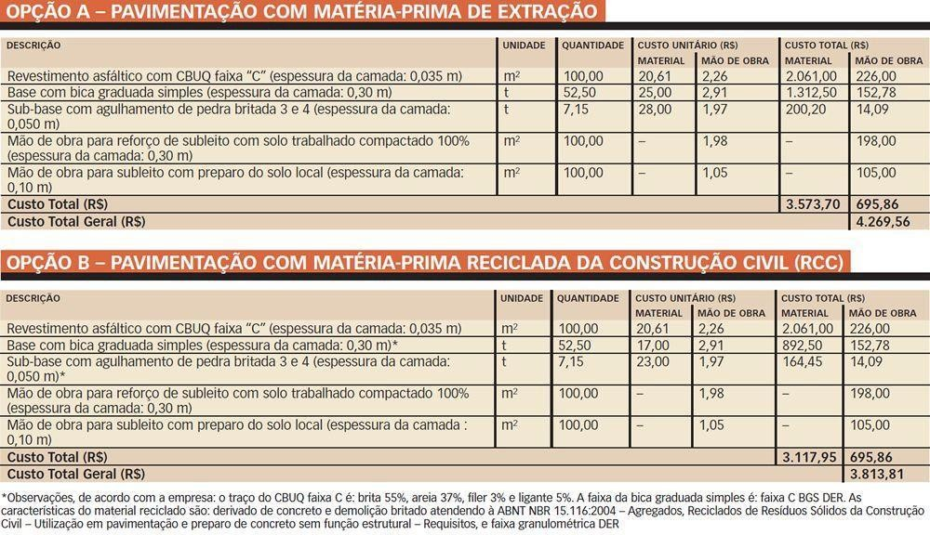

O engenheiro comenta que não percebeu nenhuma desvantagem na aplicação da opção RCC. Segundo José, o transporte dos materiais era terceirizado, e a substituição pela opção mais rentável não alterou o gasto com logística, uma vez que as revendedoras desses produtos estão localizadas nas redondezas. "O custo com a logística não foi alterado porque a pedreira fica na cidade e a usina de reciclagem também é aqui. Então o frete acaba sendo equivalente." Embora não tenham tido este apontamento, José ressalva: "Dependendo de onde for utilizar o material, e não tiver a extração por perto, é possível que a distância entre a usina de reciclados e a de extração na obra influencie direto no custo".

José acrescenta que a escolha pela opção matéria-prima de RCC não trouxe nenhuma mudança relevante no planejamento das demais etapas construtivas. A única ressalva é que o material precisava ser estocado em grandes áreas.

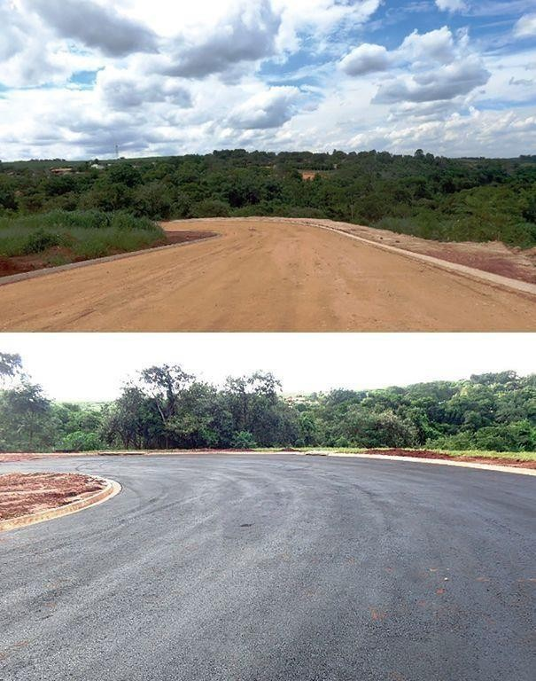

**Figura 1 - Pavimentação com matéria-prima reciclada. Desempenho técnico atende à norma 15.116:2004 segundo engenheiro.**

Para José, a vantagem do uso do material reciclado vai além do fator financeiro. Ele afirma que o benefício do uso do RCC é a redução da poluição, uma vez que há diminuição dos descartes de entulhos.

Competências

Explicar como é possível garantir economia com a utilização do RCC na pavimentação

Explicar as diferenças, vantagens e desvantagens dos pavimentos rígidos, semirrígidos e flexíveis.

Realizar o projeto de Pavimentação.

Apresentar os equipamentos necessários para realizar a pavimentação e usinagem e explicar o funcionamento.

Apresentar o custo desses equipamentos e selecionar a melhor opção entre compra e aluguel.

Realizar as especificações dos serviços e como será a execução